 |  |  |  |  |  |  |  |  |  |  |  |  | Doküman No |  |  | TDE-İA-007
 |  |  |  |  | TÜRK DİLİ VE EDEBİYATI BÖLÜMÜ |  |  |  |  |  |  |  | İlk yayın tarihi |  |  | 28.02.2025
 |  |  |  | SEMPOZYUM FAALİYETLERİ İŞ AKIŞI SÜRECİ |  |  |  |  |  |  |  |  | Rev. No / Tarih |  |  | 00/-
 |  |  |  |  |  |  |  |  |  |  |  |  | Sayfa sayısı |  |  | 1/1
 |  |  |  | İŞ AKIŞI |  |  |  |  |  |  |  |  | SORUMLU |  | İLGİLİ DOKÜMAN
 |  | Sempozyumun konusunun, tarihinin ve |  |  |  |  |  |  |  |  |  | Bölüm Kurulu |  | İç Yazışma
 |  | yerinin, ortak kuruluşlarının ve organizasyon
 |  | komitesinin belirlenmesi
 |  |  |  |  |  |  |  |  |  |  |  | Evrak Kayıt ve |  | İç Yazışma
 |  |  | Sempozyum için salon
 |  |  |  |  |  |  |  |  |  |  |  | Yazı İşleri
 |  |  | rezervasyonu
 |  |  |  |  |  |  |  |  |  |  |  | Sorumlusu
 |  |  |  |  |  |  |  |  |  |  |  | Bölüm
 |  | Bildiri Çağrı Metninin yayınlanması |  |  |  |  |  |  |  |  |  |  |  | Bildiri Çağrı Metni
 |  |  |  |  |  |  |  |  |  |  |  | Organizasyon
 |  |  |  |  |  |  |  |  |  |  |  | Komitesi
 |  |  |  | Uygun değil
 |  |  |  | Bildiri |  |  | Reddedilen bildiri
 |  |  |  | başvurularının
 |  |  |  |  |  |  | sahiplerine olumsuz
 |  |  |  | toplanması ve |  |  |  |  |  |  |  |  |  | Dış Yazışma
 |  |  |  |  |  |  | cevap verilmesi
 |  |  |  | değerlendirilmesi
 |  |  |  | Uygun
 |  |  |  |  |  |  |  |  |  |  |  |  |  | Sempozyum Programı /
 |  |  | Kabul edilen bildirileri içeren sempozyum programının
 |  |  |  |  |  |  |  |  |  |  |  |  |  | Afiş
 |  |  | oluşturulması ve duyurulması, bildiri özet kitapçığının hazırlanması
 |  |  | Sempozyum katılımcıları için konaklama ve yemek
 |  |  | organizasyonu
 |  |  | Sempozyumun yapılması. Sempozyumun
 |  |  | ardından bildiri kitabı hazırlanması. |  |  |  |  |  |  |  |  |  |  | Bildiri Özet Kitapçığı
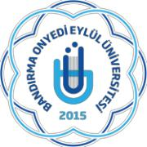
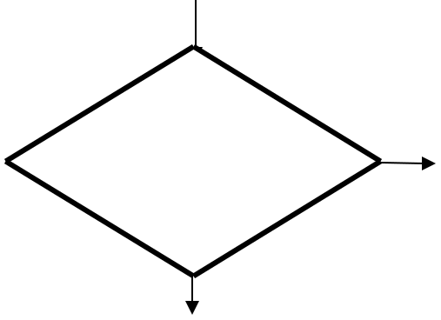


(Hazırlayan) | (Kontrol Eden) | (Onaylayan) Bölüm Başkanı
Arş. Gör. Yusuf Mirza TÜRÜDÜ | Dr. Öğr. Üyesi Ali Fuat ALTUNTAŞ | Prof. Dr. Sinan UYĞUR

KK-FR-001/14.02.2024/00/-

